

Klassplace : Un thème flat design : Pied de page

Pied de page
Se présente avec 4 zones sous vague dynamique de la couleur choisie.
- gauche
- Centre
- Droit
- Note de bas de page : Toute la largeur
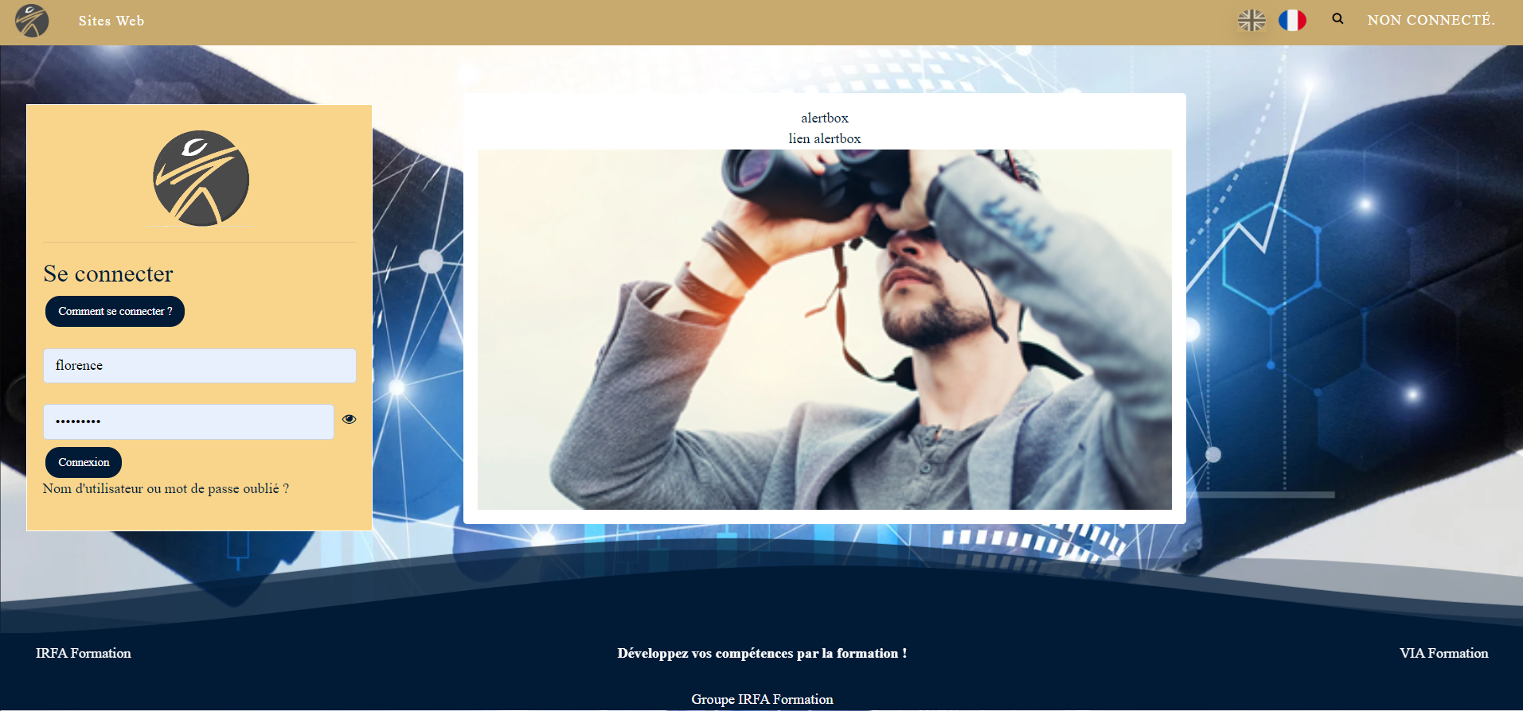

les autres choix
- Afficher les infos de connexion : Affiche un rappel du statut de connexion en bas du pied de page (Vous êtes connecté sous le nom etc)
- Afficher le lien des données personnelle : lien vers “Résumé de conservation de données” et RGPD dans Moodle
- Afficher le lien vers l'application mobile :lien vers app

Afficher le lien de relace des visites guidées
Le lien standard de relance des visites guidées peut être inséré dans les textes de pied de page (note ou pieds de page gauche, central ou droite) par l'ajout de la balise {{resettourlink}}.

Crédits
- Valéry Frémaux (valery@activeprolearn.com)- Développement et optimisation du code
- Florence Labord (florence@activeprolearn.com) : Documentation et qualification fonctionnelle
Index guide d'utilisation - Index du thème - Revenir à l'index des plugins- Revenir au catalogue

